Код УКТЗЕД 9027 80 11 00
Код ДКПП 26.51.53-81.00

ІОНОМІР ПРОМИСЛОВИЙ УНІВЕРСАЛЬНИЙ
КІ-3

ФОРМУЛЯР

ЗМІСТ
1. ЗАГАЛЬНІ ВКАЗІВКИ 3
2. ОСНОВНІ ВІДОМОСТІ ПРО ПРИЛАД 4
3. ОСНОВНІ ТЕХНІЧНІ ДАНІ 5
4. ІНДИВІДУАЛЬНІ ОСОБЛИВОСТІ ВИРОБУ 6
4.1 Математична модель 6
4.2 Технічне обслуговування 7
4.3 Задання параметрів приладу 7
4.4 Калібрування приладу 11
4.5 Повірка приладу 15
5. КОМПЛЕКТНІСТЬ 18
6. РЕМОНТ 18
7. ЗБЕРІГАННЯ І ТРАНСПОРТУВАННЯ 18
8. ГАРАНТІЇ ВИРОБНИКА 19
9. КОНСЕРВАЦІЯ 20
10. СВІДОЦТВО ПРО ПРИЙНЯТТЯ 20
11. СВІДОЦТВО ПРО УТИЛІЗАЦІЮ 20
ДОДАТОК 1. КОНТАКТНА КОЛОДКА 21
ДОДАТОК 2. ФОРМА ПРОТОКОЛУ КАЛІБРУВАННЯ КІ-3 22
Калібрування в режимі вимірювання «mV» 22
Калібрування в режимі вимірювання «pH» 22
Калібрування в режимі «pX/cX» 23
Калібрування струмового виходу 24
Калібрування релейних виходів 24
ДОДАТОК 3. ФОРМА ПРОТОКОЛУ ПОВІРКИ КІ-3 25
Повірка в режимі вимірювання «mV» 25
Повірка в режимі вимірювання «рН» 25
Повірка в режимі вимірювання «рХ» 26
Повірка в режимі вимірювання «сХ» 26
Повірка струмового виходу 26

1. ЗАГАЛЬНІ ВКАЗІВКИ
1.0.1 Іономір промисловий універсальний КІ-3 (далі - прилад) призначений для вимірювання показника активності іонів водню (рН) та інших одновалентних і двовалентних аніонів і катіонів (рХ), а також масової, молярної концентрації і масової долі іонів (далі – концентрація, або cX), окислювально-відновного потенціалу (Еh), електрорушійної сили (ЕРС, в діапазоні -2500 ÷ +2500 мВ) і температури водних розчинів у вимірювальній комірці. Прилад здійснює індикацію результатів вимірювань на цифровому рідкокристалічному індикаторі, а також перетворює вимірювані величини в пропорційний аналоговий сигнал 0-20мА, 4-20мА чи 0-5мА, цифровий вихідний сигнал по стандарту RS-485, може керувати трьома релейними виходами та одним оптосимісторним виходом і має можливість програмного задавання усіх регулювальних параметрів. Наприклад, можна встановити замикання релейного виходу при перевищенні pH деякого рівня, і розмикання при зниженні pH нижче іншого заданого рівня. Різні виходи є незалежними між собою, тому і дані для них можуть бути незалежними.
1.0.2 Прилад може бути використаний для вимірювання зазначених вище показників як в лабораторних умовах, так і для вимірювання, індикації і керування промисловими процесами. Використовуючи цифровий вихід та пропорційний струмовий вихід можна організувати систему збору даних.
1.0.3 Вимірюване середовище - водні та неводні розчини солей, кислот, лугів, тощо, котрі не утворюють плівок, а також не володіють абразивними властивостями.
1.0.4 Робочі умови застосування приладу відповідають значенням для приладів групи 3 згідно ГОСТ 22261-94.
1.0.5 За стійкістю до кліматичних впливів навколишнього середовища прилад відповідає виконанню (кліматична зона) УХЛ (помірний та холодний клімат), категорії розміщення 4 (в закритому приміщенні з опаленням і вентиляцією) згідно ГОСТ 15150-69.
1.0.6 Вказівки щодо заходів безпеки:
- Перед вмиканням приладу в мережу перевірте шнур живлення на відсутність пошкоджень.
- Пуск і наладка приладу повинні проводитись тільки персоналом, що пройшов інструктаж з техніки безпеки.
- Категорично забороняється проводити будь-які електричні чи механічні дії над корпусом приладу (наприклад під’єднання/від’єднання електричних контактів, чи закручування гвинтів кріплення), не вимкнувши прилад з мережі живлення.
- У разі виникнення нештатних чи аварійних умов прилад необхідно якнайшвидше вимкнути з мережі живлення.
1.0.7 Експлуатація приладу проходить наступним чином:
- Перед експлуатацією приладу потрібно ознайомитися з формуляром та журналом калібрування та повірки.
- Прилад встановлюється в місці використання.
- Проточна комірка або вимірювальна посудина встановлюється в місці вимірювання проби.
- У випадку використання проточної схеми – робочий електрод, електрод порівняння та електрод термокомпенсації поміщають у протічну комірку в наступній послідовності вздовж напрямку протікання рідини: електрод порівняння, робочий електрод, електрод термокомпенсації.
- У випадку лабораторного використання для проведення вимірювань можна використовувати звичайний лабораторний стакан, у який наливають пробу. В цьому випадку електроди закріпляють на штативі чи іншому тримачі.
- Опис контактів приладу зображено на зворотній стороні приладу та в Додатку 1 цього документу. Схема підключення реле – в додатку 1.
- Згідно правил техніки безпеки у виробничих умовах чи у лабораторії прилад обов’язково потрібно заземлити. Пристрій підключається до мережевого живлення ~220В. Вмикається живлення приладу шляхом натискання зеленої кнопки з надписом “І”, а вимикається – натисканням червоної кнопки з надписом “О”.
- На індикаторі приладу відображаються робочі покази вимірюваних величин.
- Для використання додаткових виходів (0/4-20мА, RS-485, релейні виходи) потрібно спочатку програмно їх включити та задати параметри їх роботи, про це детальніше описано нижче.
1.0.8 Документація, що поставляється разом з приладом, також піддається деяким вимогам:
- ФО обов’язково повинен постійно знаходитися у комплектації з приладом, і зберігатися протягом всього періоду експлуатації. В разі втрати формуляра прилад вважається некомплектним і не підлягає гарантії.
- Усі записи у ФО повинні вноситися пишучими засобами, які не стираються, не змиваються і не підчищаються. Не допускається вести записи олівцем, чи водорозчинними чорнилами.
- При записі в ФО неправильних даних вони повинні бути викреслені і біля них записані правильні. Нові записи повинні бути завірені відповідальною за пристрій людиною.
- Після проведення записів у ФО обов’язково ставиться підпис відповідальної особи (замість підпису допускається особистий штамп відповідальної особи).
- При передачі пристрою на інше підприємство підсумкові сумарні робочі записи у ФО завіряються печаткою підприємства, що передає прилад.

2. ОСНОВНІ ВІДОМОСТІ ПРО ПРИЛАД
Назва приладу: іономір промисловий універсальний КІ-3.
Дата виготовлення : ___________________
Виробник: ТзОВ “Мальви”, м. Львів.
Ідентифікаційний номер приладу: 0201 .
Забороняється використовувати у вибухонебезпечних приміщеннях без прийняття додаткових заходів.

3. ОСНОВНІ ТЕХНІЧНІ ДАНІ
3.0.1 | Діапазон вимірювання pH | 0 ÷ 14
3.0.2 | Абсолютна похибка вимірювання pH | 0,01; 0,05*
3.0.3 | Крок відліків pH | 0,01
3.0.4 | Абсолютна похибка вимірювання рХ | 0,01; 0,05*
3.0.5 | Похибка вимірювання концентрації, сХ | 0,1∙сХ
3.0.6 | Діапазон вимірювання температури, °С | 0 ÷ +105
3.0.7 | Похибка вимірювання температури, °С | 0,25
3.0.8 | Крок вимірювання температури; °С | 0,1
3.0.9 | Діапазон вимірювання ЕРС, мВ | -2500 ÷ +2500
3.0.10 | Похибка вимірювання ЕРС, мВ | 0,1
3.0.11 | Крок вимірювання ЕРС, мВ. | 0,1
3.0.12 | Опір робочого електрода, МОм | 0 ÷ 1000
3.0.13 | Додаткова похибка, що спричиняється перевищенням опору робочого електрода 1000 МОм | < 0,05 pH на кожні 1000 МОм  < 3 мВ на кожні 1000 МОм
3.0.14 | Вхідний опір перетворювача, Ом | > 10¹²
3.0.15 | Вхідний струм перетворювача, пА | < 2
3.0.16 | Час встановлення робочого режиму після ввімкнення приладу у мережу живлення, не більше, сек | 5
3.0.17 | Час встановлення робочих показів приладу, сек. | 180
3.0.18 | Діапазон допустимих робочих температур вимірюваної рідини: визначається типом електродів, типове значення, °С | +10 ÷ +40
3.0.19 | Діапазон робочих температур приладу; °С | 0 ÷ +50
3.0.20 | Відносна вологість, % | 20 ÷ 80
3.0.21 | Атмосферний тиск, кПа | 84 ÷ 106
3.0.22 | Живлення приладу | 220 ± 20 В змінної напруги від мережі однофазного струму
3.0.23 | Середній термін служби, років | 8
3.0.24 | Ступінь захисту від пилу та води | ІР53
3.0.25 | Потужність, що споживається приладом, не більше, Вт | 5
3.0.26 | Маса, кг | 1 ‼‼‼ Поміряти
3.0.27 | Габарити (Висота х Ширина х Товщина), мм | 240 х 160 х 100

* Похибка приладу зазначена першим числом, друге число – це допустима похибка відображення після калібрування, що враховує похибку типового робочого електрода та похибку термокомпенсації.
У приладі передбачений цифровий обмін даними з ПК через перехідник RS485-USB та з іншими контрольно-вимірювальними і керуючими приладами через трьохжильний кабель.
Прилад комплектується аналоговим виходом 0/4..20мА, а також трьома релейними виходами типу 2 FormC (2 SPDT) та одним оптотранзисторним виходом.

4. ІНДИВІДУАЛЬНІ ОСОБЛИВОСТІ ВИРОБУ
Прилад постачається з загальним калібруванням або з калібруванням під конкретні електроди для конкретних середовищ.
Струмовий вихід та релейні виходи в новому приладі є незадіяними, для їх включення потрібно або попередньо замовити встановлення їх експлуатаційних параметрів у виробника, або виконати це встановлення самостійно після отримання приладу.
Прилад поставляється закріпленим на чотирьох гумових ножках, що дозволяє встановлювати його в умовах лабораторій. У випадку монтажу приладу в виробничих приміщеннях ножки потрібно відкрутити викруткою, а гвинтом, що їх кріпив прикрутити DIN-рейку чи інше кріплення, наприклад МАЛ1.010.001.
Перед підключенням приладу до мережі живлення його потрібно заземлити. Заземлення підключається через контакт 1.
Живлення приладу підключається через двопровідне розняття або через контактти 2,3.
З метою електробезпеки в приладі дозволено тільки один вид підключення. Вид підключення визначається виробником або замовником попередньо і залежить від області використання приладу.

4.1 Математична модель
Прилад вимірює електрохімічний потенціал, що виникає між робочим іонселективним електродом та електродом порівняння та перетворює їх у значення активності іонів – pH, RedOx, pX чи концентрацію діючих речовин (cX). Згідно з рівнянням Нернста-Планка різниця потенціалів між електродами становить:
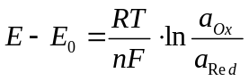 (1)
де Е – електродний потенціал іонселективного електрода, Е₀ – потенціал електрода порівняння, R – універсальна газова стала, що становить 8,314 Дж/(моль⋅К), T – абсолютна температура середовища, F – число Фарадея, що становить 96485,3365 Кл⋅моль⁻¹, n – кількість електронів, що беруть участь в електрохімічному, a_{Ox}, a_{Red} – відповідно, активності окислювальної та відновлювальної форм редокс-системи.
На практиці ж різниця потенціалів між електродами дещо відрізняється від теоретичної, тому прилад градуюють під конкретний тип іонселективного електрода та електрода порівняння. Робоча формула для приладу, каліброваного по двох точках:
 (2)
де S – це коефіцієнт крутизни електрохімічного процесу, pX – показник активності іонів, pX_{iso} – показник активності іонів в ізопотенціальній точці, V_{OFFSET} – деяка невелика напруга зміщення.
Якщо ж прилад калібрований по більш ніж двох точках, тоді (2) перетвориться у:
(3)
Де spline(E-E₀) – це згладжена функція для заданої таблицею залежності між pX та E-E₀ .
Концентрація іонів визначається за формулою:
(4)
де сХ – концентрація речовини з вибраною розмірністю (г/л, моль/л, г-екв./л, %, тощо), cX_{iso} – концентрація речовини з тою самою розмірністю в ізопотенціальній точці.

4.2 Технічне обслуговування
Технічне обслуговування приладу складається з періодичної повірки приладу, калібрування приладу і профілактичних робіт при експлуатації приладу.
Профілактичні роботи повинні проводитися не рідше одного разу на рік. Їх проводити мож експлуатаційному персоналу, що знайомий з роботою приладу. Профілактичні роботи включають в себе зовнішній огляд, перевірку електричний з’єднань, перевірку на наявність/відсутність механічних пошкоджень.

4.3 Задання параметрів приладу
4.3.1 Прилад має два канали по яких одночасно вимірюється два електрохімічних показника одного середовища, наприклад pH та RedOx, кожен канал градуюється незалежно. Прилад також має ряд виходів, параметри кожного з яких можна задати.
Для задавання параметрів приладу відкрийте на ПЕОМ програму «ki_3_parameters.exe», загальний вигляд якої зображено на рис. 1.
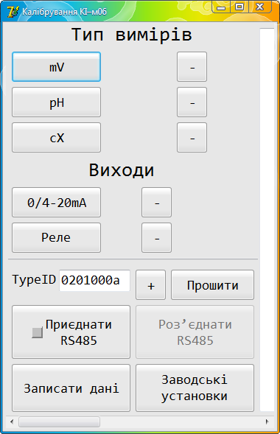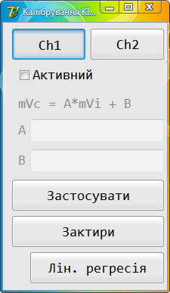
Рис. 1. Головне вікно програми задавання параметрів приладу (зліва) та вікно задавання параметрів вимірювання мілівольт (справа)
4.3.2 Для калібрування вимірюваного сигналу у мілівольтах натисніть на кнопку «mV», тоді з’явиться вікно, зображене на рис. 1 (справа).
У вікні «mV» зверху ви бачите дві кнопки «Ch1» та «Ch2»: перша відповідає за задавання параметрів першого каналу, а друга – другого.
У верхній частині вікна також розміщений прапорець вибору з надписом «Активний». Для задавання параметрів приладу цей прапорець потрібно встановити шляхом натискання на нього. Далі потрібно ввести значення параметрів «А» та «В». Для визначення цих двох параметрів можна скористатися кнопкою «Лін. регресія». Тоді переключитися кнопкою «Ch2» на другий канал і задати параметри другого каналу. Після цього натиснути кнопку «Застосувати» для збереження внесених вами даних, а тоді натиснути кнопку «Закрити» для завершення роботи з цим вікном.
4.3.3 Для калібрування показів приладу в одиницях pH у головному вікні натисніть кнопку «pH», з’явиться вікно, зображене на рис. 2.
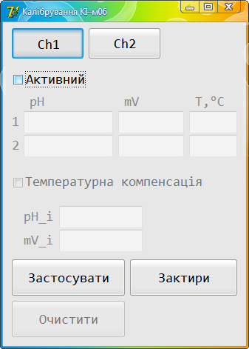
Рис. 2. Вікно задавання параметрів pH
Для задавання параметрів потрібно виконати:
- Вибрати канал приладу для виводу показів у одиницях pH – натисніть відповідно, кнопку «Ch1» чи «Ch2». Встановіть прапорець з надписом «Активний»;
- У випадку, якщо потрібна температурна компенсація, встановіть прапорець «Температурна компенсація», введіть значення pH та мілівольт у ізопотенціальній точці, відповідно, у поля вводу «pH_i» та «mV_i»;
- Введіть покази pH, мілівольт і температури двох вимірів у двох рядках з відповідної таблиці журналу калібрування та напруги;
- Якщо потрібно повторіть цю процедуру для іншого каналу;
- Натисніть кнопку «Застосувати» для збереження введених даних;
- Натисніть кнопку «Закрити» для завершення роботи з цим вікном.
4.3.4 Для калібрування показів приладу в одиницях pX та cX (концентрація) у головному вікні натисніть кнопку «cX», з’явиться вікно, зображене на рис. 3.
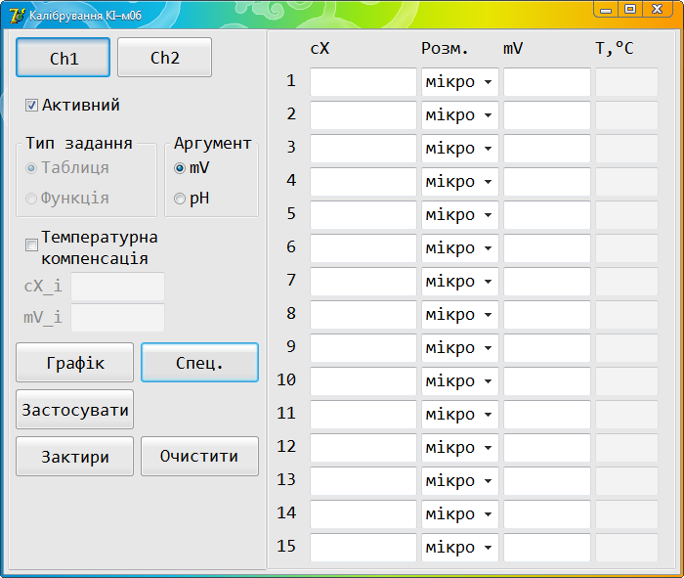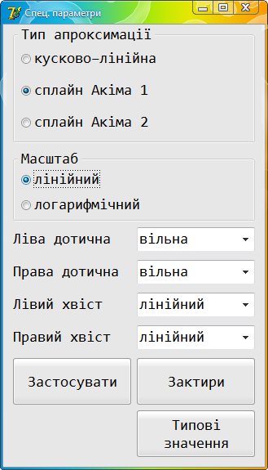
Рис. 3. Вікно задавання параметрів pХ/сХ (зліва) та вікно параметрів інтерполяції (справа)
Для задавання параметрів потрібно виконати:
- Вибрати канал приладу для виводу показів у одиницях pX чи cX – натисніть, відповідно, кнопку «Ch1» чи «Ch2». Встановіть прапорець з надписом «Активний»;
- Виберіть аргумент (в області «Аргумент») від якого залежить pX/cX – mV або pH;
- У випадку, якщо потрібна температурна компенсація встановіть прапорець «Температурна компенсація», введіть значення pX/cX та мілівольт/pH у ізопотенціальній точці, відповідно, у поля вводу «cX_i» та «mV_i»/«pH_i»;
- Введіть покази pX/cX, мілівольт/pH і температури у рядки таблиці, стовбець таблиці «Розм.» вказує на розмірність введених у стовбець «cX» даних, а саме: «мікро», «мілі», «1», «кіло», «мега». Це означає, що дані вводяться у одиницях з відповідним префіксом, наприклад, щоб ввести 10 мкг/л введіть у поле cX число 10, а у полі «Розм.» виберіть пункт «мікро»;
- Натисніть кнопку «Спец.» для того, щоб задати параметри інтерполяції даних між введеними точками, з’явиться вікно зображене на рис. 3 (справа)
- Виберіть тип апроксимації кусково-лінійна чи сплайн (плавна);
- Виберіть «Масштаб» один з:
  - «лінійний» – розрахунок проводиться по формулі (3), для pX;
  - «логарифмічний» – розрахунок проводиться по формулі (4), для сХ;
- Натисніть спочатку кнопку «Застосувати», а потім – «Закрити»;
- Для перевірки і візуального представлення введених даних можна натиснути кнопку «Графік», з’явиться вікно з графіком введених у таблицю даних та інтерполяцією між ними, після перегляду графіка закрийте це вікно;
- Якщо потрібно, повторіть процедуру вводу даних 1–9 для іншого каналу;
- Натисніть кнопку «Застосувати» для збереження введених даних;
- Натисніть кнопку «Закрити» для завершення роботи з цим вікном.
4.3.5 Для задавання параметрів струмового виходу натисніть кнопку 0/4-20mA у головному вікні. З’явиться вікно, зображене на рис. 4.
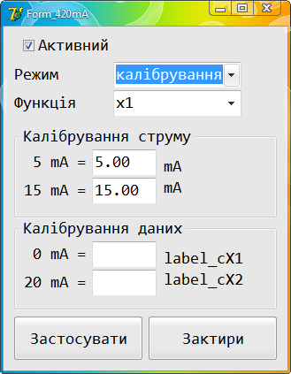
Рис. 4. Вікно параметрів струмового виходу
Для задавання параметрів потрібно виконати:
- Встановіть прапорець з надписом «Активний»;
- Виберіть режим один з: «калібрування», «0-20мА», «4-20мА», «0-5мА»;
- Виберіть, від чого залежатиме вихідний струмовий сигнал: х1, х2, х3, х4, х1-х2, (х1-х2)*х3, де х1 – відображене на індикаторі значення першого каналу приладу, х2 – значення другого каналу, х3 – значення температури у градусах Кельвіна;
- Введіть в область «Калібрування струму» дані градуювання струму – виміряний міліамперметром струм при заданому не градуйованому струмі 5 мА та 15 мА;
- Введіть в область «Калібрування даних» значення аргументу (введеного у пункті 3) при мінімальному та максимальному струмі;
- Натисніть кнопки «Застосувати» і «Закрити».
4.3.6 Релейні виходи. Зарезервовано.
4.3.7 Для запису усіх введених даних у прилад потрібно виконати наступне:
- Підключити заземлення до контакту 1 приладу, приєднати прилад до мережевого живлення та ввімкнути його;
- Приєднати перехідник «RS485-USB» до приладу і до ПЕОМ;
- Запустити програму «ki_m3_parameters.exe»;
- Ввести усі потрібні дані з описаних вище у цьому розділі або натиснути кнопку «Заводські установки» для підготовки приладу до наступного градуювання;
- Ввести у поле «TypeID» головного вікна значення унікального ідентифікаційного номера приладу і натиснути кнопку «+» справа від цього поля;
- Натиснути кнопку «Приєднати RS485». У вікні, що з’явилося вибрати номер СОМ-порта, до якого приєднано прилад. Якщо такого немає, потрібно встановити драйвер, що поставляється на диску разом з приладом;
- У разі успішного приєднання натиснути кнопку «Записати дані», дочекатися завершення запису і закрити програму;
- Вимкнути прилад і від’єднати перехідник «RS485-USB» від ПЕОМ і від приладу.

4.4 Калібрування приладу
4.4.1 Вимоги безпеки. При проведенні калібрування чи повірки приладу повинні виконуватися «Правила технической эксплуатации електроустановок потребителей» та «Правила безопасности при эксплуатации електроустановок потребителей», затверджені Держенергонаглядом, вимоги ГОСТ 12.2.007-0-15 та правила безпеки, що вказані в експлуатаційній документації до ЗВТ.
4.4.2 Робочі умови калібрування
Температура навколишнього середовища, °C | 22÷26
Температура водних розчинів, °C | 24÷26
Відносна вологість повітря, % | 30÷80
Атмосферний тиск, кПа | 84÷106
Частота мережевого живлення, Гц | 50±1
Напруга мережевого живлення, В | 220±20
Відсутність зовнішніх електричних і магнітних полів (за виключенням земного), вібрацій, ударів і тряски

4.4.3 Операції калібрування
Назва операції | Номер пункту ФО | Обов’язковість операції
1 | 2 | 3
Зовнішній огляд | 4.4.4 | так
Калібрування в режимі вимірювання «mV» | 4.4.6 | так*
Калібрування в режимі вимірювання «pH» | 4.4.7 | так*
Калібрування в режимі вимірювання «pX/cX» | 4.4.8 | так*
Калібрування струмового виходу | 4.4.9 | так*
Випробування | 4.4.5 | так
* Операцію потрібно проводити у випадку, якщо задіяний відповідний режим роботи приладу.
4.4.4 Зовнішній огляд
- Перевірка комплектності відповідно до розділу 5 цього документу.
- Перевірка відповідності маркувань приладу зазначеним у ФО.
- Перевірка приладу на відсутність зовнішніх механічних чи електричних несправностей.
4.4.5 Випробування
- Підключити схему згідно рис. 5.
- Приєднати до контактів 18, 19, 20 давач температури.
- Змінюючи напругу на калібраторі спостерігати за зміною виведених показів відповідного каналу приладу.
- Спостерігати за відображеною температурою.
- Прилад бракується, якщо відображена температура виходить за межі діапазону п. 3.0.6, або якщо відображений параметр на відповідному каналі приладу не реагує очікувано на зміну напруги калібратором. Прилад також бракується, якщо в процесі випробування спостерігаються будь-які несправності.

4.4.6 Калібрування в режимі вимірювання «mV»
Засоби калібрування:
- Калібратор або компаратор напруг, наприклад П320, П321, Р3003, Р3003М. Параметри не гірше:
  - діапазон вихідної напруги -2500 ÷ +2500 мВ,
  - похибка задавання напруги 0,1 мВ.
Проведення калібрування:
- Приготуйте прилад до калібрування, як описано у розділі 4.3.7 цього документу;
- Зберіть схему зображену на рис. 5, та ввімкніть живлення приладу і калібратора напруги;
- Задайте на калібраторі напругу «-2000 мВ», виміряйте покази приладу, запишіть їх у журнал калібрування та повірки згідно Додатку 2;
- Задайте на калібраторі напругу «+2000 мВ», виміряйте покази приладу, запишіть їх у журнал калібрування та повірки згідно Додатку 2;
- При потребі, повторіть пп. 2-4 для іншого каналу приладу;
- Вимкніть живлення, розберіть схему;
- Зберіть інші дані для калібрування, якщо їх немає, то збережіть параметри калібрування у прилад. Для цього див. 4.3.1-4.3.7 цього документу.
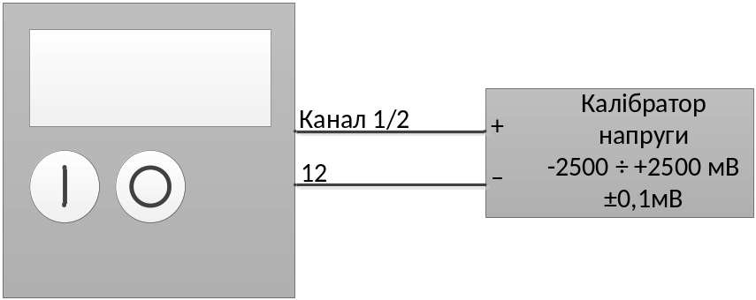
Рис. 5. Схема калібрування та повірки мілівольт

4.4.7 Калібрування в режимі вимірювання «pH»
Засоби калібрування:
- Електрод порівняння, наприклад ЕСр-10104 чи ЕСр-10105;
- Робочий pH-електрод (УВАГА: не комбінований; висока точність і стабільність показів приладу можлива тільки через те, що прилад не працює з комбінованими електродами), наприклад ЕС-10102, ЕС-10302, ЕСЛ-15-11, ЕСЛ-45-11, ЕСЛ-43-07, ЕСЛ-63-07;
- Електрод термокомпенсації ЕЛТК-101;
- Буферні розчини, два типи (рекомендовано pH=1,646, pH=9,180 при Т=25°C), згідно ГОСТ 8.134-98, ГОСТ 8.135-2004;
- Хімічний стакан, зовнішній діаметр – 60 мм;
- Дистильована вода, ek < 5 мкСм/см;
Проведення калібрування:
- Приготуйте прилад до калібрування, як описано у розділі 4.3.7 цього документу. Якщо це вже було виконано раніше і у прилад після цього дані не записували, то пропустіть цей пункт і переходьте до пункту 2;
- Зберіть схему, зображену на рис. 6, та ввімкніть живлення приладу;
- Наповніть стакан дистильованою водою, опустіть туди електроди, через 3 хвилини запишіть виміряне значення мілівольт і температуру розчину у поле «Дистильована вода, для промивання» відповідної таблиці журналу калібрування та повірки;
- Наповніть стакан буферним розчином (рекомендовано pH=1,646, Т=25°C), опустіть електроди, через 3 хвилини запишіть виміряне значення мілівольт і температуру розчину у журнал;
- Промивайте електроди і стакан дистильованою водою доки покази мілівольт будуть відрізнятися менш ніж на ±20 мВ від виміряних у пункті 3;
- Наповніть стакан буферним розчином з іншим pH (рекомендовано pH=9,180, T=25°C), опустіть електроди, через 3 хвилини запишіть покази мілівольт і температуру розчину у журнал;
- Промийте електроди і стакан;
- При потребі повторіть 2-7 для іншого каналу приладу;
- Вимкніть живлення і розберіть схему;
- Зберіть інші дані для калібрування, якщо їх немає, то збережіть параметри калібрування у прилад. Для цього див. 4.3.1-4.3.7 цього документу.
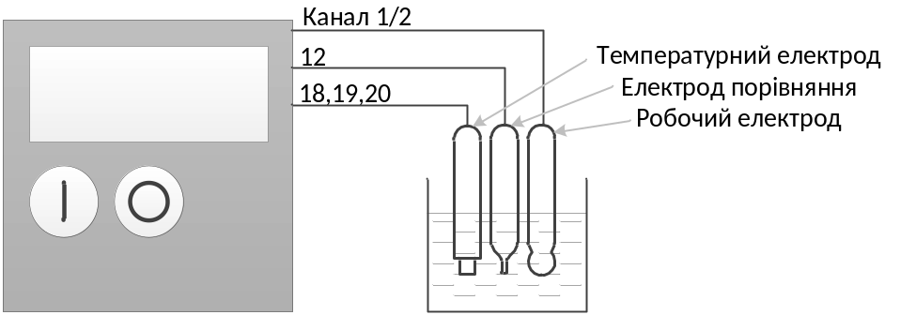
Рис. 6. Калібрування та повірка pH, pX, cX
4.4.8 Калібрування в режимі вимірювання «pХ» та «cX»
Засоби калібрування:
- Електрод порівняння, наприклад ЕСр-10104 чи ЕСр-10105;
- Робочий pX-електрод (УВАГА: не комбінований; висока точність і стабільність показів приладу можлива тільки через те, що прилад не працює з комбінованими електродами), наприклад ЭСЛ-51Г-04, ЭЛИС-112 Na, ЭЛИС-121 NH4 , ЭЛИС-131 Cl;
- Електрод термокомпенсації ЕЛТК-101;
- Розчини з відомим значенням pX/cX, не менше двох;
- Хімічний стакан, зовнішній діаметр – 60 мм;
- Дистильована вода, ek < 5 мкСм/см;
Проведення калібрування:
- Приготуйте прилад до калібрування, як описано у розділі 4.3.7 цього документу. Якщо це вже було виконано раніше і у прилад після цього дані не записували, то пропустіть цей пункт і переходьте до пункту 2;
- Зберіть схему, зображену на рис. 6, та ввімкніть живлення приладу;
- Наповніть стакан дистильованою водою, опустіть туди електроди, зачекайте 3 хвилини, запишіть виміряне значення мілівольт і температуру розчину у поле «Дистильована водо, для промивання» відповідної таблиці журналу калібрування та повірки;
- Наповніть стакан розчином з відомим значенням pX/cX, опустіть електроди, через 3 хвилини запишіть виміряне значення мілівольт і температуру розчину у журнал;
- Промивайте електроди і стакан дистильованою водою доки покази мілівольт будуть відрізнятися менш ніж на ±20 мВ від виміряних у пункті 3;
- Повторюйте пункти 4-5 для кожного розчину для калібрування;
- При потребі повторіть пп. 2-7 для іншого каналу приладу;
- Вимкніть живлення і розберіть схему;
- Зберіть інші дані для калібрування, якщо їх немає, то збережіть параметри калібрування у прилад. Для цього див. 4.3.1-4.3.7 цього документу.

4.4.9 Калібрування струмового виходу
Засоби калібрування:
- Міліамперметр, діапазон вимірюваного струму не менше – 0÷+20 мА, абсолютна похибка не більше – 0,1 мА. Наприклад М2038.
Проведення калібрування:
- Приготуйте прилад до калібрування, як описано у розділі 4.3.7 цього документу. Якщо це вже було виконано раніше і у прилад після цього дані не записували, то пропустіть цей пункт і переходьте до пункту 2;
- Зберіть схему, зображену на рис. 7, та ввімкніть живлення приладу;
- Виміряйте струм, що протікає в колі, запишіть у відповідну таблицю журналу калібрування та повірки;
- Зачекайте 30 секунд. Струм видається приладом автоматично і є періодичним сигналом з періодом 60 секунд. Протягом 30 секунд він становить 5 мА, протягом наступних 30 секунд – 15 мА;
- Виміряйте струм, що протікає в колі, запишіть у журнал;
- Вимкніть живлення і розберіть схему;
- Зберіть інші дані для калібрування, якщо їх немає, то збережіть параметри калібрування у прилад. Для цього див. 4.3.1-4.3.7 цього документу.
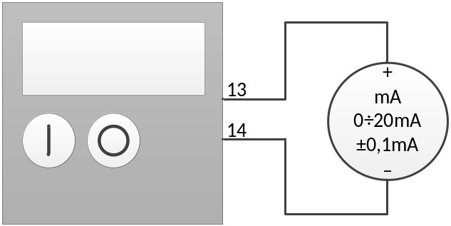
Рис. 7. Калібрування струмового виходу

4.5 Повірка приладу
4.5.1 Прилад повинен бути каліброваним, не допускається повірка приладу з невідомими параметрами попереднього калібрування.
4.5.2 Якщо прилад був каліброваним не менше 6-ти місяців раніше проведення повірки, то перед проведенням повірки необхідно провести калібрування.
4.5.3 Рекомендаційний міжповірочний термін – 1 рік.
4.5.2 Повірка в режимі вимірювання «mV»
Засоби повірки: ті самі, що і в 4.4.6.
Проведення повірки:
- Зберіть схему, зображену на рис. 5, та ввімкніть живлення приладу і калібратора напруги;
- Задайте на калібраторі напругу від «-2500 мВ» до «+2500 мВ» з кроком 500 мВ; виміряйте покази приладу, запишіть виміряні дані у відповідну таблицю журналу калібрування та повірки;
- При потребі повторіть пункти 1-2 для іншого каналу;
- Вимкніть живлення, розберіть схему;
- Для кожної виміряної точки визначте абсолютну похибку вимірювань 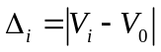, де V_{i} – це виміряна напруга i-м каналом приладу (і=1, або і=2), V₀ – відповідна напруга, виставлена калібратором. Запишіть виміряне значення у відповідний стовбець таблиці, якщо хоч одне із 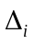 є більшим від максимально допустимої абсолютної похибки вимірювання мілівольт згідно 3.0.10, то вважати, що прилад не пройшов повірку. А якщо усі є меншими – прилад пройшов повірку вимірювання мілівольт;
4.5.3 Повірка в режимі вимірювання «pH»
Засоби повірки: ті самі, що в п. 4.4.7
Проведення повірки:
- Зберіть схему, зображену на рис. 6, та ввімкніть живлення приладу;
- Наповніть стакан дистильованою водою, опустіть туди електроди. Через 3 хвилини запишіть виміряне значення pH і температуру розчину у відповідну таблицю журналу калібрування та повірки, у поле «Дистильована вода, для промивання»;
- Наповніть стакан буферним розчином (рекомендовано pH=1,646, T=25°C), опустіть електроди. Через 3 хвилини запишіть виміряне значення pH і температуру розчину у журнал;
- Промивайте електроди і стакан дистильованою водою доки покази приладу будуть відрізнятися менш ніж на ±0,3 рН від виміряних у пункті 2;
- Наповніть стакан буферним розчином з іншим pH (рекомендовано pH=6,857, T=25°C), опустіть електроди. Через 3 хвилини запишіть покази pH і температуру розчину у журнал;
- Промивайте електроди і стакан дистильованою водою доки покази pH будуть відрізнятися менш ніж на ±0,3 рН від виміряних у пункті 2;
- Наповніть стакан буферним розчином з іншим pH (рекомендовано pH=9,180, Т=25°C), опустіть електроди. Через 3 хвилини запишіть покази pH і температуру у журнал;
- Промийте електроди і стакан дистильованою водою доки покази приладу будуть відрізнятися менш ніж на ±0,3 рН від виміряних у пункті 2;
- При потребі повторіть 1-8 для іншого каналу.
- Вимкніть живлення і розберіть схему;
- Порахуйте абсолютну похибку вимірювань 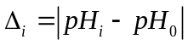 , де – це абсолютна похибка вимірювання рН і-го каналу (і=1, або і=2), pH_{i} – виміряне значення рН розчину електродом і-го каналу при температурі вказаній на індикаторі приладу, рН₀ – відоме рН буферного розчину при температурі, вказаній на індикаторі приладу (згідно ГОСТ 8.134-98). Занесіть отримане значення у відповідне поле;
- Якщо усі абсолютні похибки вимірювань менші ніж максимальна допустима похибка вимірювання рН згідно 3.0.2, то прилад пройшов повірку вимірювання рН, інакше – не пройшов.
4.5.4 Повірка в режимі вимірювання pХ та cX
Засоби повірки: ті самі, що в п. 4.4.8
Проведення повірки:
- Зберіть схему зображену на рис. 6, та ввімкніть живлення приладу;
- Наповніть стакан дистильованою водою, опустіть туди електроди. Через 3 хвилини запишіть виміряне значення pХ/сХ і температуру розчину у відповідну таблицю журналу калібрування та повірки, у поле «Дистильована вода, для промивання»;
- Наповніть стакан розчином з відомим значенням pX/cX, опустіть електроди. Через 3 хвилини запишіть виміряне значення pX/cX і температуру розчину у журнал;
- Промивайте електроди і стакан дистильованою водою доки покази pX/cX будуть відрізнятися менш ніж y 2 рази для cX і ±0,3 для pX від виміряних у пункті 2;
- Повторюйте пункти 3-4 для кожного розчину;
- При потребі повторіть пункти 1-5 для іншого каналу.
- Вимкніть живлення і розберіть схему;
- Для повірки в режимі вимірювання рХ обчисліть абсолютну похибку вимірювань рХ – 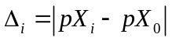 , де – це абсолютна похибка вимірювання рХ і-го каналу (і=1, або і=2), pХ_{i} – виміряне значення рХ розчину електродом і-го каналу, рХ₀ – відоме рХ повірочного розчину.
Для повірки в режимі вимірювання сХ обчисліть відносну похибку вимірювань
сХ – 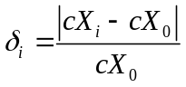, де 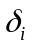 – це відносна похибка вимірювання сХ і-го каналу (і=1, або і=2), сХ_{i} – виміряне значення сХ розчину електродом і-го каналу, сХ₀ – відоме сХ повірочного розчину. Занесіть отримане значення у відповідне поле;
- Якщо усі абсолютні похибки вимірювань менші ніж максимальна допустима похибка вимірювання рХ (п. 3.0.4), чи сХ (п. 3.0.5) то прилад пройшов повірку вимірювання рХ/сХ, в іншому випадку – не пройшов.

5. КОМПЛЕКТНІСТЬ
Назва виробу | К-ть | Примітка
1 | 2 | 3
Перетворювач КІ-3 | 1
Кріплення МАЛ1.010.001 | 4 | Додаткове кріплення для монтажу у фіксованому положенні
Формуляр | 1
Журнал калібрування та повірки | 1
Термодатчик ЕЛТК-101 | 1
Електрод порівняння | 1
Робочий електрод | Х | Кількість і тип робочих електродів визначається замовником
CD-диск з ПЗ | 1 | Програмне забезпечення для роботи з приладом
Перехідник RS485-USB | Х | Використовується для обміну з ПК.  Один при замовленні одного приладу, не менше одного на партію приладів, кількість визначається замовником
Упаковка | 1

6. РЕМОНТ
Прилад можна ремонтувати та змінювати його технічні характеристики тільки на підприємстві-виробнику.

7. ЗБЕРІГАННЯ І ТРАНСПОРТУВАННЯ
Зберігання проводиться в закритих вентильованих приміщеннях при температурі від 5 до 40°C і відносній вологості від 30 до 80 %. В повітрі не повинно бути шкідливих домішок, що можуть викликати корозію.
При підготовці до транспортування прилад повинен бути поміщений в упаковку, що поставляється з приладом при покупці, разом з усією супроводжуючою комплектацією, описаною в розділі 5 цього документу.
Допустиме транспортування всіма видами закритого транспорту. Прилад не повинен зазнавати різких ударів, падінь, та будь-якого контакту з рідинами, наприклад атмосферних опадів, при транспортуванні чи супроводжуючих його роботах. При укладанні запакованого приладу у транспортний засіб необхідно забезпечити стійке положення, що унеможливить переміщення виробу.

8. ГАРАНТІЇ ВИРОБНИКА
Виробник гарантує відповідність характеристик приладу наведеним у цьому документі, при умові, що користувач дотримується правил експлуатації, зберігання, консервації та транспортування.
Гарантійний термін зберігання – 24 місяці з моменту виготовлення. – Чи є зміст писати цей пункт?
Гарантійний термін експлуатації – 24 місяці з моменту вводу в експлуатацію Чи з моменту покупку? .
Гарантійне обслуговування чи ремонт, а також заміна окремих частин приладу чи навіть повна заміна виробу виконується виробником безкоштовно. У випадку якщо прилад вийшов з ладу, чи його характеристики виходять за межі норм, наведених у цьому документі, при умові що коректна працездатність пристрою була порушена виробником внаслідок браку виробництва.
Гарантійне обслуговування не виконується в наступних випадках:
- при пошкодженні гарантійних наклейок;
- при механічному пошкодженні приладу;
- при самовільному ремонті, або ремонті організаціями, що не мають дозволу ремонту даного типу приладів;
- при порушенні вимог експлуатації приладу.
Для подання пристрою на гарантійний чи післягарантійний ремонт звертайтеся на підприємство–виробник:
ТзОВ «Мальви»
Україна, 79066, м. Львів, вул. Зубрівська, 34,
р/р 26005130591 в Львівське ЦРВ ПАТ «Мегабанк» в м. Харків,
МФО 351629
Код ЄДРПОУ 23268366
ІПН 232683613042
Свідоцтво про реєстрацію платника ПДВ № 17809240
Тел./факс (032)222-24-72
e-mail: mailmalvy@gmail.com

Лист про рекламації
- Претензії щодо роботи приладу, що не відповідає по якості, комплектності, тарі, упаковці, маркуванню чи технічних характеристиках наведених у формулярі повинні бути представленими виробнику у встановленому порядку.
- У випадку виявлення несправностей, чи недоліків приладу, що викликають його некоректну роботу в період гарантійного обслуговування, необхідно скласти акт довільної форми із зазначеними недоліками та причинами їх виникнення (якщо такі знайдено), та вислати його виробнику.

9. КОНСЕРВАЦІЯ

Дата | Найменування роботи | Термін дії, роки | Посада, прізвище, підпис

10. СВІДОЦТВО ПРО ПРИЙНЯТТЯ

Іономір промисловий універсальний КІ-3 унікальний ідентифікаційний номер 0201_______ виготовлений і прийнятий у відповідності до обов’язкових вимог державних стандартів, діючої технічної документації і визнаний придатним до експлуатації.
Керівник ВТК

_______________ _____________
(місце підпису) (П.І.Б.)

_______________
(Рік, місяць, число)

11. СВІДОЦТВО ПРО УТИЛІЗАЦІЮ
Прилад виготовляється з загальнодоступних промислових комплектуючих, не містить вагомих кількостей дорогоцінних металів, не містить вибухонебезпечних, отруйних, радіоактивних речовин, не містить лугів чи кислот. Пайка виконується олов’яно-свинцевим припоєм. Утилізація виконується згідно до прийнятих на підприємстві загальних правилах.

ДОДАТОК 1. КОНТАКТНА КОЛОДКА
Призначення клемних контактів
№ | Призначення | № | Призначення
1 | GROUND | 21 | RELAY1.1
2 | ~220V N | 22 | RELAY1.2
3 | ~220V P | 23 | RELAY1.3
4 | NC | 24 | RELAY1.4
5 | NC | 25 | RELAY1.5
6 | NC | 26 | RELAY1.6
7 | NC | 27 | RELAY2.1
8 | NC | 28 | RELAY2.2
9 | NC | 29 | RELAY2.3
10 | NC | 30 | RELAY2.4
11 | NC | 31 | RELAY2.5
12 | REF. ELECTRODE | 32 | RELAY2.6
13 | 4÷20mA+ | 33 | RELAY3.1
14 | 4÷20mA- | 34 | RELAY3.2
15 | RS-485 0 | 35 | RELAY3.3
16 | RS-485 B | 36 | RELAY3.4
17 | RS-485 A | 37 | RELAY3.5
18 | TC 1 | 38 | RELAY3.6
19 | TC 2 | 39 | RELAY4.1
20 | TC 3 | 40 | RELAY4.2
На рис. 8 зображено схема підключення контактів реле.
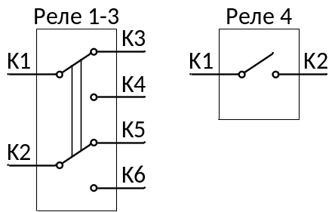
Рис. 8. Контакти реле

ДОДАТОК 2. ФОРМА ПРОТОКОЛУ КАЛІБРУВАННЯ КІ-3
Дата _________________
Виконав ____________________ Підпис ________________________
Канал 1 ☐ Задіяний, ☐ мВ, ☐ pH, ☐ pX, ☐ cX
Канал 2 ☐ Задіяний, ☐ мВ, ☐ pH, ☐ pX, ☐ cX
Струмовий вихід ☐ Задіяний
Релейні виходи ☐ Реле 1 Задіяне, ☐ Реле 2 Задіяне, ☐ Реле 3 Задіяне,
☐ Реле 4 Задіяне

При заповненні таблиць у поля, що не використовуються ставити прочерки.

Калібрування в режимі вимірювання «mV»
№ | Встановлена напруга, мВ | Канал 1, мВ | Канал 2, мВ
1
2

Калібрування в режимі вимірювання «pH»
Вимірювані калібрувальні дані:
№ | pH буферного розчину | Канал 1, мВ | Канал 2, мВ | Т, ° C
1 | (Дистильована вода, для промивання)
2
3
Наперед відомі дані:
№ | Параметр | Канал 1 | Канал 2
1 | Температурна компенсація, «Так» або «Ні»
2 | Ізопотенціальна точка, мВ
3 | Ізопотенціальна точка, pH
3 | Електрод порівняння, концентрація KCl, %

Калібрування в режимі «pX/cX»
Вимірювані калібрувальні дані:
№ | pX/cX розчину  (канал 1) | pX/cX розчину  (канал 2) | Канал 1, мВ/pH | Канал 2, мВ/pH | Т, ° C  (канал 1) | Т, ° C  (канал 2)
1 | (Дистильована вода, для промивання) | (Дистильована вода, для промивання)
2
3
4
5
6
7
8
9
10
11
12
13
14
15
16
Наперед відомі дані:
№ | Параметр | Канал 1 | Канал 2
1 | Одиниці вимірів pX/cX
2 | Аргумент, «мВ» або «pH»
3 | Температурна компенсація, «Так» або «Ні»
4 | Ізопотенціальна точка, мВ/pH
5 | Ізопотенціальна точка, pX/cX
6 | Тип апроксимації
7 | Права дотична
8 | Ліва дотична
9 | Правий хвіст
10 | Лівий хвіст
11 | Електрод порівняння, концентрація KCl, %

Калібрування струмового виходу
№ | Параметр | Значення
1 | Режим роботи
2 | Функція
3 | Некалібрований струм при 5 мА, мА
4 | Некалібрований струм при 15 мА, мА
5 | Значення аргументу при вихідному струмі 0 мА
6 | Значення аргументу при вихідному струмі 20 мА

Калібрування релейних виходів
Не підлягає запису в журнал.

ДОДАТОК 3. ФОРМА ПРОТОКОЛУ ПОВІРКИ КІ-3
Дата _________________
Виконав ____________________ Підпис ________________________
Канал 1 ☐ Задіяний, ☐ мВ, ☐ pH, ☐ pX, ☐ cX
Канал 2 ☐ Задіяний, ☐ мВ, ☐ pH, ☐ pX, ☐ cX
Струмовий вихід ☐ Задіяний
Релейні виходи ☐ Реле 1 Задіяне, ☐ Реле 2 Задіяне, ☐ Реле 3 Задіяне,
☐ Реле 4 Задіяне

При заповненні таблиць у поля, що не використовуються ставити прочерки.

Повірка в режимі вимірювання «mV»
№ | Опорна напруга, мВ | Канал 1, мВ | Канал 2, мВ | , мВ | 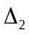, мВ
1 | -2500
2 | -2000
3 | -1500
4 | -1000
5 | -500
6 | 0
7 | +500
8 | +1000
9 | +1500
10 | +2000
11 | +2500

Повірка в режимі вимірювання «рН»
№ | Буферний розчин, рН | Канал 1, рН | Канал 2, рН | Т, ° C | , рН | , рН
1 | (Дистильована вода, для промивання)
2
3
4

Повірка в режимі вимірювання «рХ»
№ | Буферний розчин, рХ | Канал 1, рХ | Канал 2, рХ | T, ° C | , рХ | , рХ
1 | (Дистильована вода, для промивання)
2
3
4

Повірка в режимі вимірювання «сХ»
Одиниці вимірювання сХ _______________
№ | Буферний розчин, сХ | Канал 1, cX | Канал 2, cX | T, ° C |  | 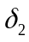
1 | (Дистильована вода, для промивання)
2
3
4

Повірка струмового виходу
Параметри стурмового виходу при повірці
№ | Параметр | Значення
1 | Режим роботи | 0÷20 mA
2 | Функція | x1
3 | Канал 1 калібрований в режимі | mV
3 | Значення аргументу при вихідному струмі 0 мА | 0
4 | Значення аргументу при вихідному струмі 20 мА | 2000
Дані повірки
№ | Канал 1, мВ | Струм , мА | Струм , мА | , мА
1 | +0 | 0,00
2 | +500 | 5,00
3 | +1000 | 10,00
4 | +1500 | 15,00
5 | +2000 | 20,00

